https://learningapps.org/watch?v=pefyr80cj01

https://learningapps.org/watch?v=pmrm1aku519

 | La routine du matin  <font color=  learningapps.org

https://wordwall.net/fr/resource/33616619/les-fruits-et-les-legumes

https://wordwall.net/fr/resource/15354420/les-l%C3%A9gumes

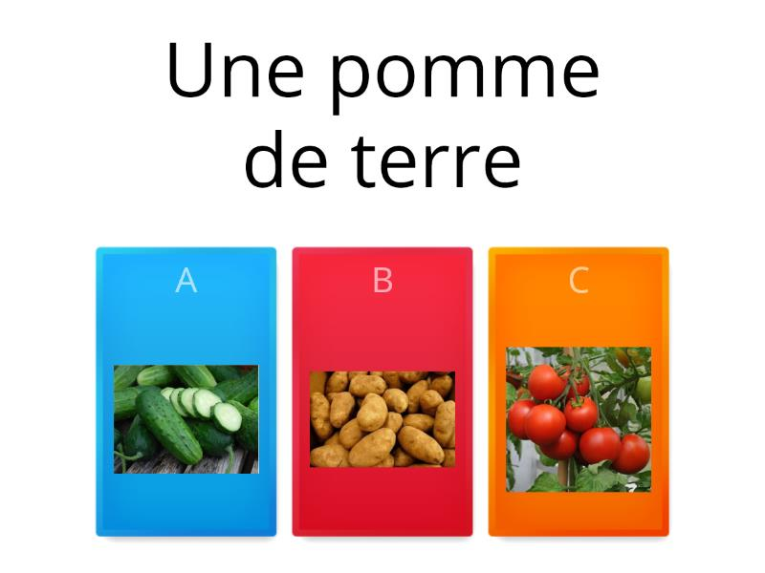 | Les légumes  Quiz - Une série de questions à choix multiple. Appuyez sur la bonne réponse pour continuer.  wordwall.net

https://wordwall.net/fr/resource/35345346/les-jours-et-les-mois

https://wordwall.net/fr/resource/44086/fruits-et-l%C3%A9gumes
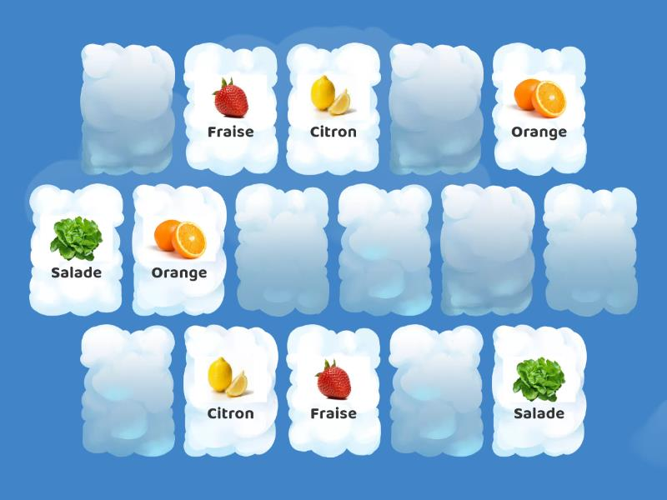 | Fruits et Légumes  Des paires - Touchez une paire de tuiles à la fois pour révéler si elles correspondent.  wordwall.net
https://wordwall.net/fr/resource/3647283/la-routine

